某次選舉中進行甲、乙、丙三項公投案，每項公投案一張選票，投票人可選擇領或不領。投票結束後清點某投票所的選票，發現甲案有 765 人領票、乙案有 537 人領票、丙案有 648 人領票，同時領甲、乙、丙三案公投票的有 224 人，並且每個人都至少領了兩張公投票。根據以上資訊，可知同時領甲、乙兩案但沒有領丙案公投票者共有______人。

難易度：中

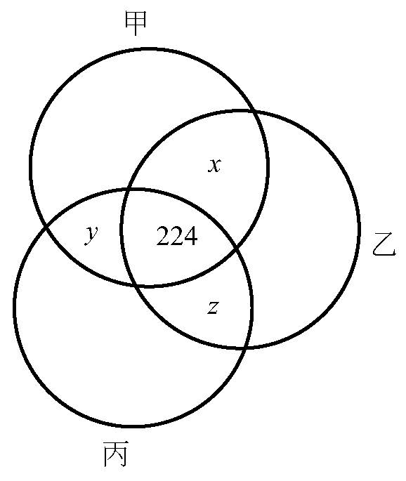出處：第二冊第二章排列組合

答：215

解：  
 由題目畫圖如右，則



再與式比較得